Тиск рідин і газів. Закон Паскаля
Чому збільшується об'єм гумової повітряної кульки в ході її надування? (в кульку додають повітря)
Чи можна збільшити об'єм кульки без того, щоб її надувати?

ВИВЧЕННЯ НОВОГО МАТЕРІАЛУ
1. Чому гази створюють тиск
Покладемо злегка надуту зав’язану повітряну кульку під ковпак повітряного насоса. Якщо з-під ковпака відкачувати повітря, то об’єм кульки почне збільшуватись. Чому так відбувається?
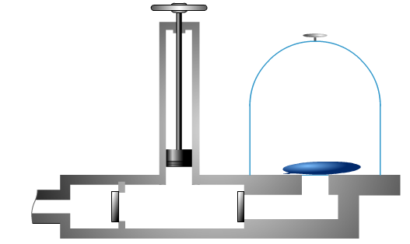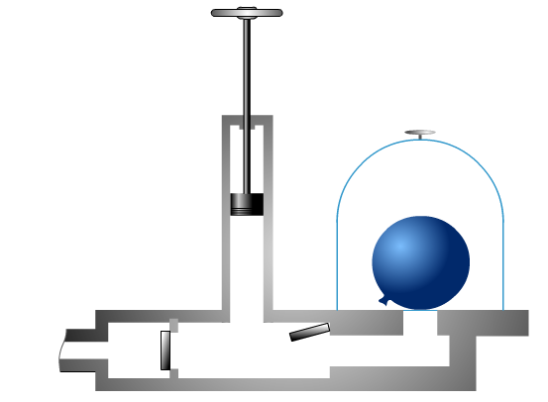
При відкачуванні повітря кількість молекул у дзвоні зменшується, а всередині зав’язаної кульки їхня кількість не змінюється. Під впливом ударів молекул об внутрішні стінки кулька роздувається.
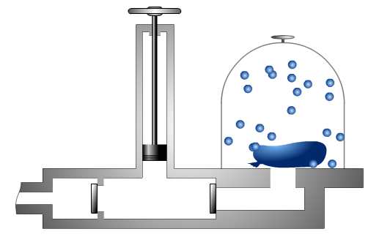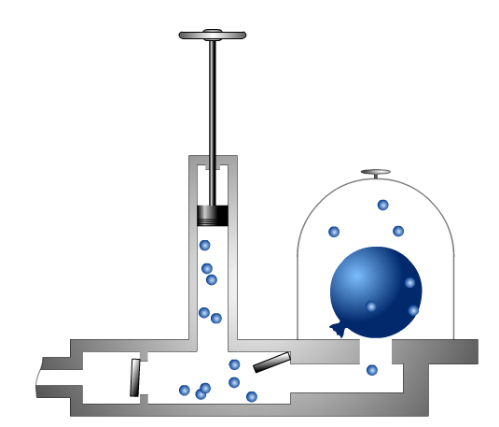
Про що свідчить куляста форма? (Тиск усередині кульки однаковий в усіх напрямках.)
2. Від чого залежить тиск газів
Тиск газу створюється ударами його частинок, тому збільшення як кількості, так і сили ударів на певну поверхню спричинить збільшення тиску газу і навпаки.

При зменшенні об’єму тиск газу збільшується, при збільшенні об’єму — зменшується (при умові, що маса та температура незмінні).
Пояснення: При зменшенні об’єму збільшується концентрація частинок (тобто їхня кількість в одиниці об’єму), а отже, і частота їх зіткнень зі стінками посудини.
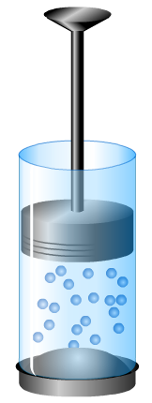
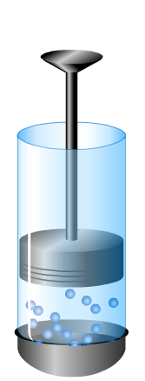
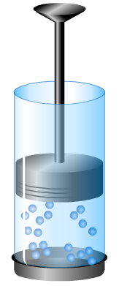

При збільшенні температури тиск газу збільшується.
Пояснення: При збільшенні температури швидкість руху молекул збільшується, а отже, вони частіше і сильніше співударяються із стінками посудини.
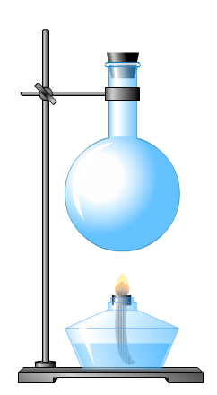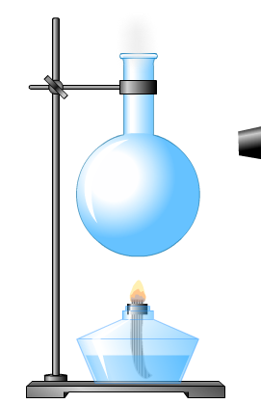
3. Тиск рідин
У циліндр із гумовим дном поступово наливаємо воду. Спостерігаємо, що гумове дно прогинається — і тим більше, чим вищий стовп води.
Рідина своєю вагою створює тиск. Чим вищий стовп рідини, тим тиск більший.
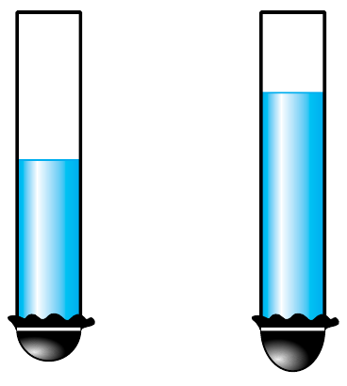

У пластикову пляшку з отворами наллємо воду. Помічаємо, що дальність вильоту струменя різна — і тим більша, чим нижче розташовується отвір. Помічаємо також, що з отворів, розташованих на одному горизонтальному рівні, б’ють симетричні струмені.
Тиск у рідині на одному рівні однаковий. Із глибиною тиск зростає.
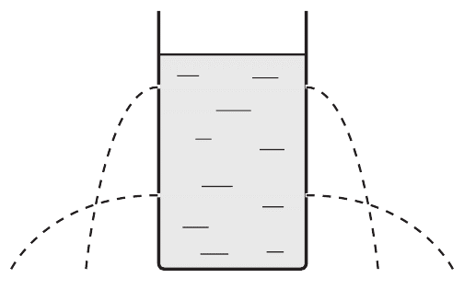

Закон Паскаля: Тиск, створюваний на поверхню нерухомої рідини, передається рідиною однаково в усіх напрямках.
Майже те саме можна сказати й про гази.
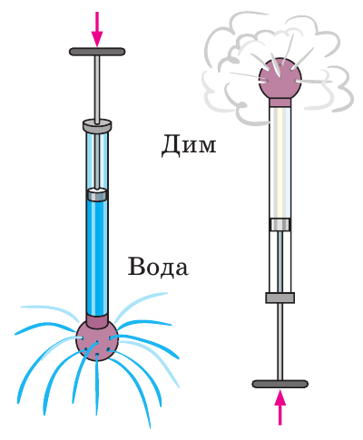
4. Гідростатичний тиск
Тиск нерухомої рідини називають гідростатичним тиском.
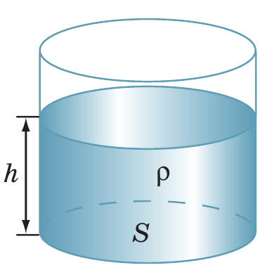
За означенням тиску:
$$p=\frac{F}{S}=\frac{mg}{S}=\frac{ρVg}{S}=\frac{ρShg}{S}=ρgh$$

$$p=ρgh$$

Отже, тиск рідини на дно залежить від густини та висоти стовпа рідини.

ЗАКРІПЛЕННЯ НОВИХ ЗНАНЬ ТА ВМІНЬ

Розв’язування задач
1. Визначте тиск води у найглибшому місці Світового океану — у Маріанській западині в Тихому океані, де глибина становить 11,035 км.
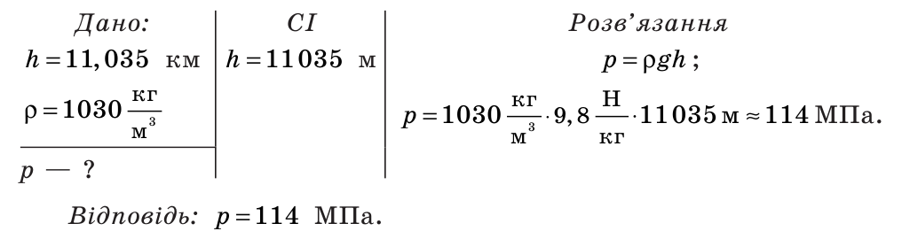
2. Яка товщина шару гасу, налитого в посудину, якщо він чинить на дно тиск 4 кПа?
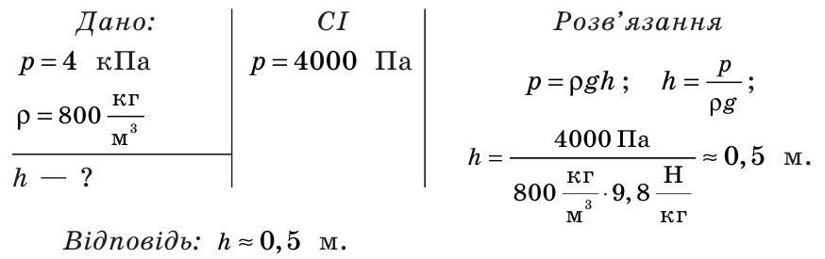
3. Яку силу потрібно прикласти, щоб витягти пробку з отвору в дні басейну? Глибина басейну дорівнює 5 м, радіус пробки — 7 см.
Дано:  $$h=5 м$$  $$r=7 см=0,07 м$$  $$ρ=1000 \frac{кг}{м^{3}}$$  $$g=10\frac{Н}{кг}$$ | Розв’язання  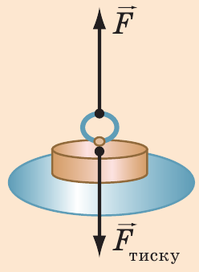  Мінімальна сила, потрібна для витягання пробки з отвору, за значенням дорівнює силі гідростатичного тиску води на пробку:  ${F=F}_{тиску}$  $$p=\frac{F}{S} => F=pS$$  $$p=ρgh$$  $$S=πr^{2}$$  $$F= ρgh∙ πr^{2}$$  $$F=1000 \frac{кг}{м^{3}}∙10\frac{Н}{кг}∙5 м∙3,14∙{\left(0,07 м\right)}^{2}=769,3 Н$$  Відповідь: $F=769,3 Н$
$$F - ?$$
ПІДБИТТЯ ПІДСУМКІВ УРОКУ
Дайте відповіді на питання:
- Які спостереження вказують на те, що газ тисне на стінки посудини, у якій він міститься?
- Чому гази створюють тиск?
- Як залежить тиск газу від його об'єму й температури?
- Яка причина виникнення тиску рідини на дно и стінки посудини?
- Від яких величин й як залежить тиск рідини на дно посудини?
Домашнє завдання
Опрацювати § 32, № 206, 208, 210, 214, 220, 222

